**网上鞋店系统的需求分析和设计**

**小组成员：黄宽录、廖文豪、黎文海**

**指导老师：高旭**

目 录

1 需求分析 3

2 项目规划 4

2.1 系统概要设计 4

3 数据库设计 5

3.1 概念结构设计 5

3.2逻辑结构设计 6

(1) 用户信息表user 6

(2) 鞋子信息表shoe 7

(3)订单信息表order 8

(4) 管理员信息表admin 8

(5) 品牌信息表brand 9

4 功能实现 10

4.1普通用户界面 10

4.1.1主界面 10

4.1.2 登录界面 11

4.1.3注册界面 11

4.1.4鞋子分类 12

4.1.5搜索商标 13

4.1.6购买鞋子 14

4.1.7查看用户订单 15

4.1.8修改查看用户信息 16

4.2 管理员界面 17

4.2.1管理员登录 17

4.2.2 管理商标品牌 17

4.2.3 管理用户 18

4.2.4 管理鞋子 18

4.2.5 管理订单 20

# 1 需求分析

网上鞋店信息管理系统是适应计算机时代发展的需要，提高管理的效率而开发设计的。通过对鞋子信息管理，使客户能轻松购买鞋子。

经过综合分析，确定了网上鞋店信息管理系统的主要包括以下功能：

* 用户注册与登录。
* 鞋子的列表查询。
* 购买鞋子。
* 管理购物车。
* 管理订单。
* 安全退出。
* 管理员综合管理。

系统功能模块图如下：



# 2 项目规划

## 2.1 系统概要设计

网上书店由前台和后台管理两大部分组成。

* 前台功能模块

前台功能主要用户注册、用户登录、购买鞋子、浏览鞋子、分类显示鞋子、管理订单及安全退出。

* 后台功能模块

后台模块功能主要管理品牌、管理用户、管理订单、管理鞋子、安全退出。

# 3 数据库设计

## 3.1 概念结构设计

根据需求分析抽象出信息结构，可得该系统的数据库关系模型图：



1. R图：



## 3.2逻辑结构设计

根据上述的概念结构设计出逻辑结构，将数据库关系模型图转换为关系模型。 数据库MySQL包含以下5个表：用户信息表user、管理员信息表admin、订单信息表order、品牌信息表brand、鞋子信息表shoe。

(1) 用户信息表user

用户信息表user用来保存用户账号、密码等信息，表user的结构如表3.2.1所示：

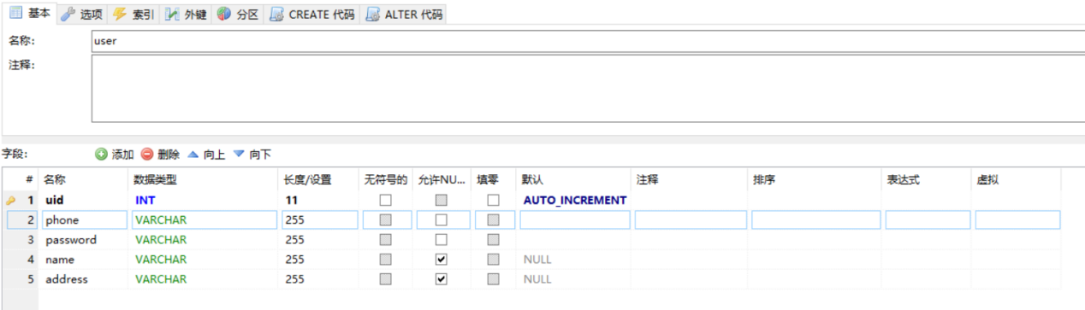

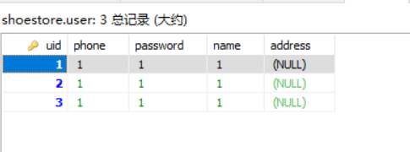

(2) 鞋子信息表shoe

书籍信息表shoe的结构如表3.2.2所示：

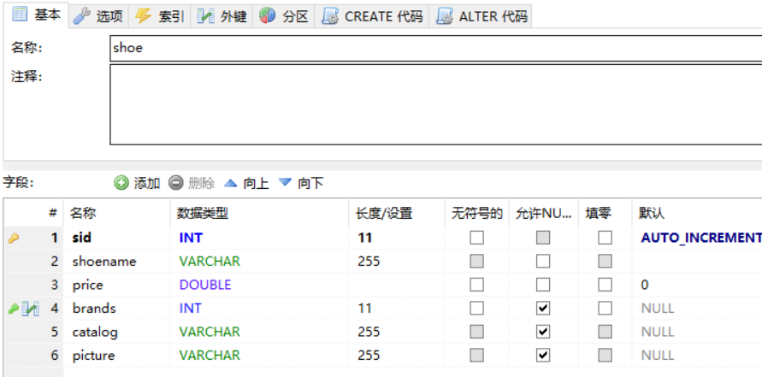

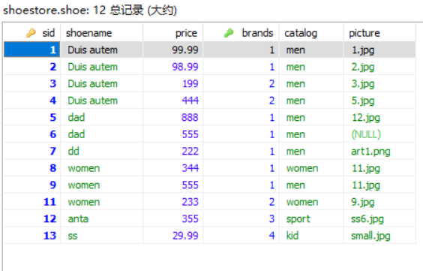

(3)订单信息表order

订单信息表order的结构如表3.2.3所示：

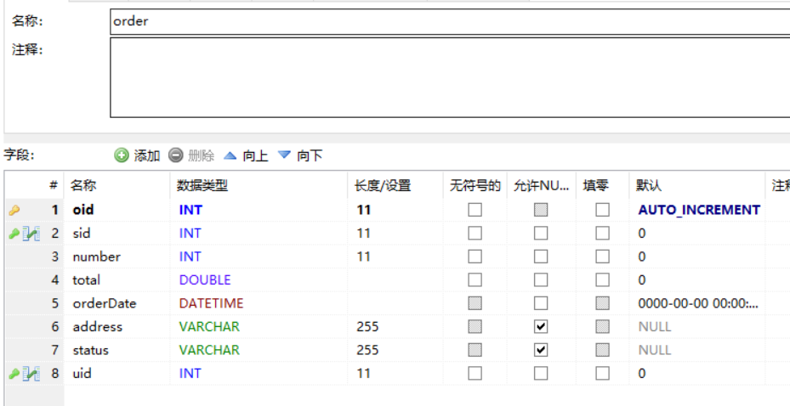

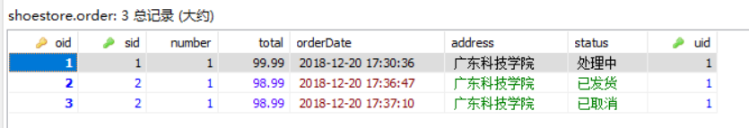

1. 管理员信息表admin

商品种类表admin的结构如表3.2.4所示:

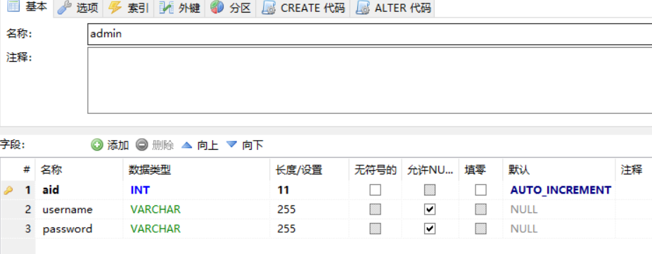

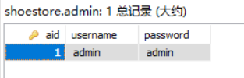

1. 品牌信息表brand

品牌信息表brand的结构如表3.2.5所示:

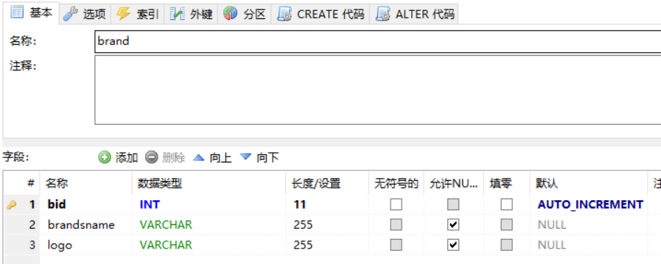

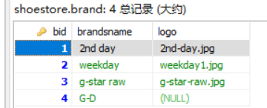

# 4 功能实现

## 4.1普通用户界面

### 4.1.1主界面

浏览器输入项目名称网站，可进行网站主页，浏览鞋子列表、登录购买和查看鞋子详细等操作

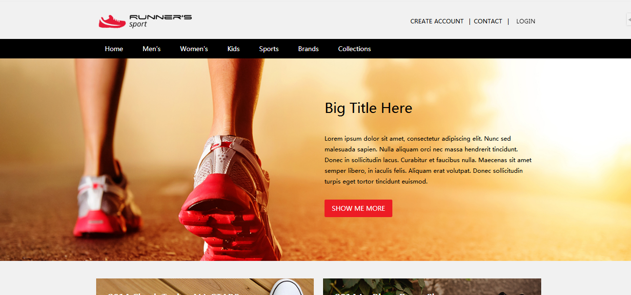

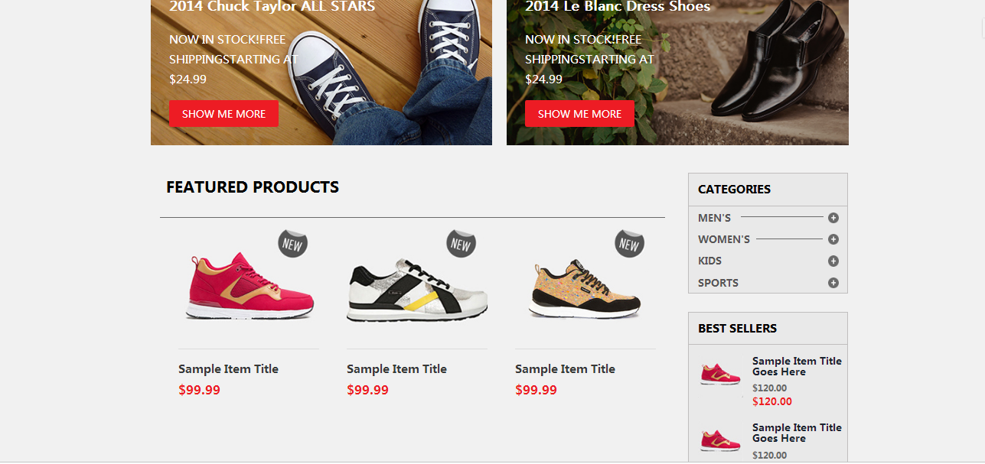

### 4.1.2 登录界面

程序运行出现登录界面，要求用户/管理员输入相应信息，当信息符合要求时，登录成功，如图所示：

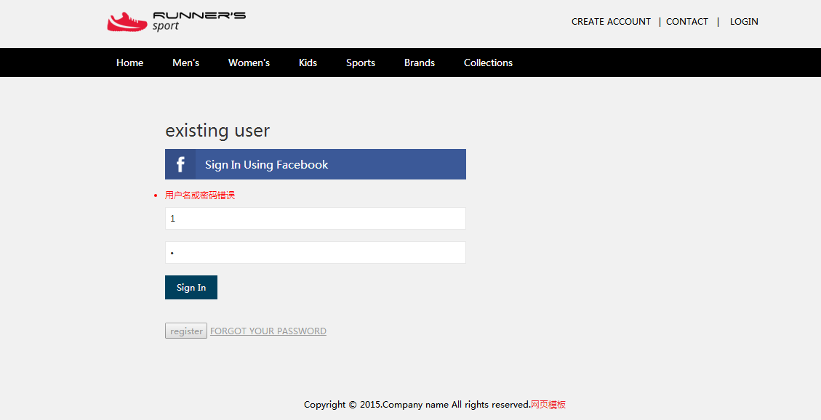

### 4.1.3注册界面

程序运行出现注册界面，要求用户输入相应信息，当信息符合要求时，注册成功，如图所示：

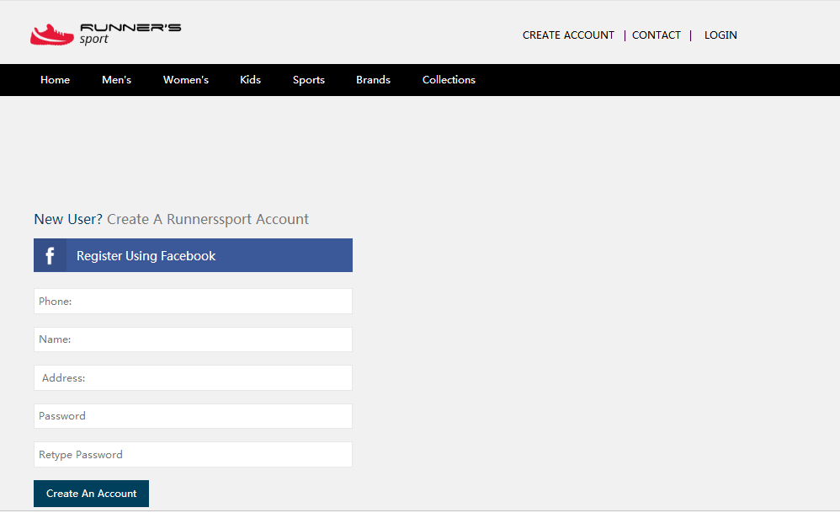

### 4.1.4鞋子分类

用户通过主页导航栏选择对应的鞋子类别（包括男鞋、女鞋、童鞋、运动鞋，品牌）进行浏览，点击鞋子可以选择查看鞋子详情

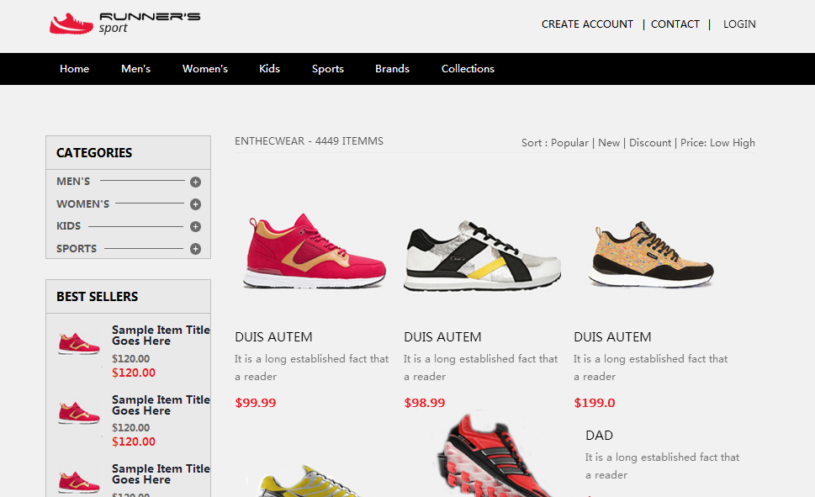

### 4.1.5搜索商标

用户通过搜索商标进行浏览鞋子

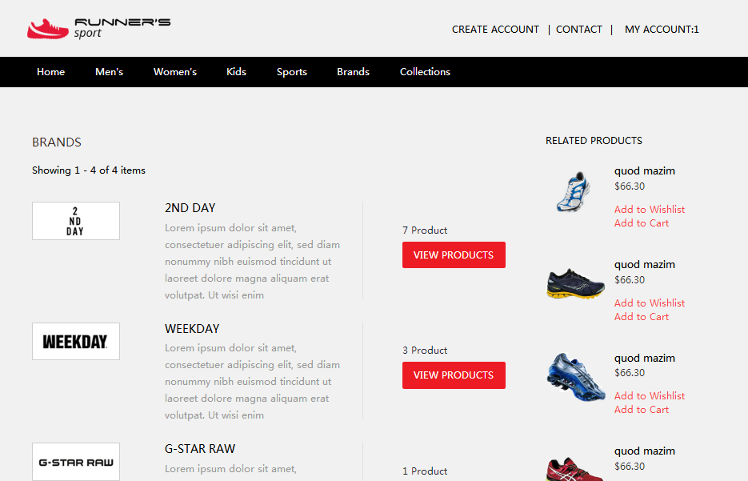

### 4.1.6购买鞋子

用户需要登录后选择自己喜欢的鞋子进行购买，选择鞋子尺寸大小、款式，并填写购买数量、收货地址，提交订单

鞋子详情页

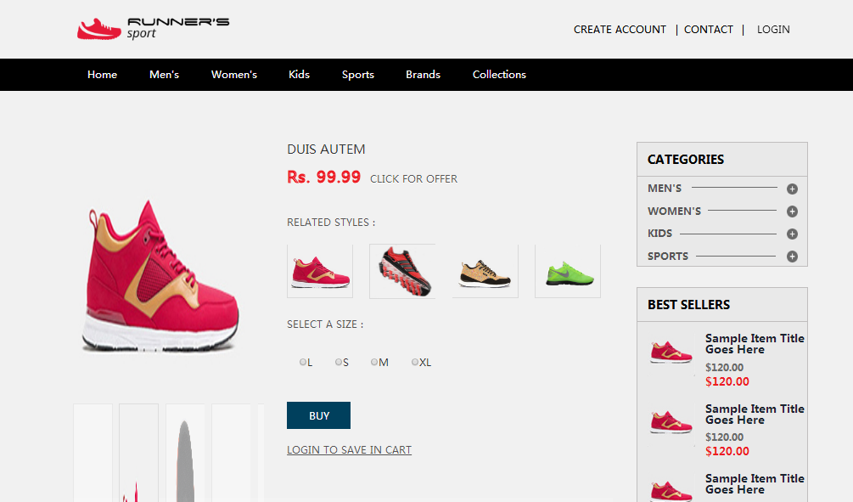

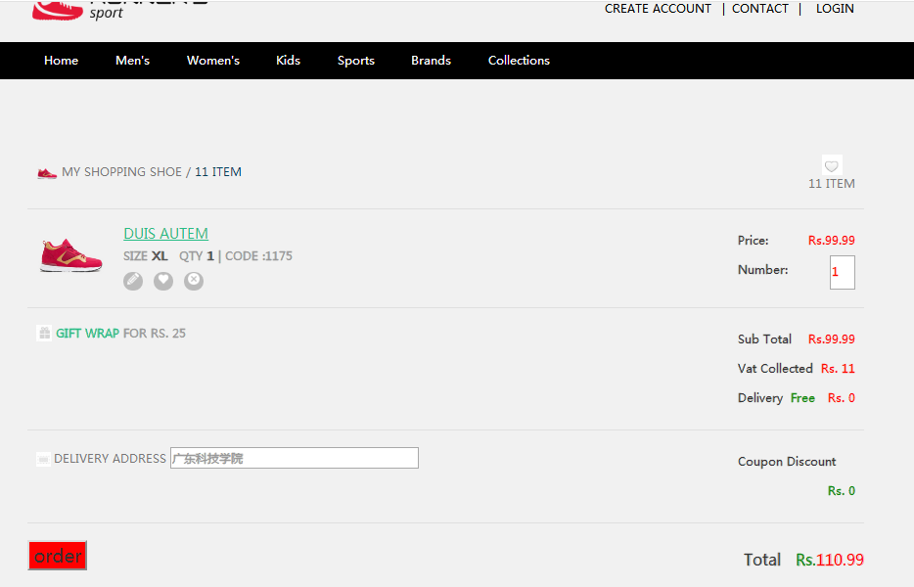

### 4.1.7查看用户订单

用户提交订单后，可在界面右上角点击【账号】查看我的订单，进入我的订单查看详细的订单信息，或选择取消订单

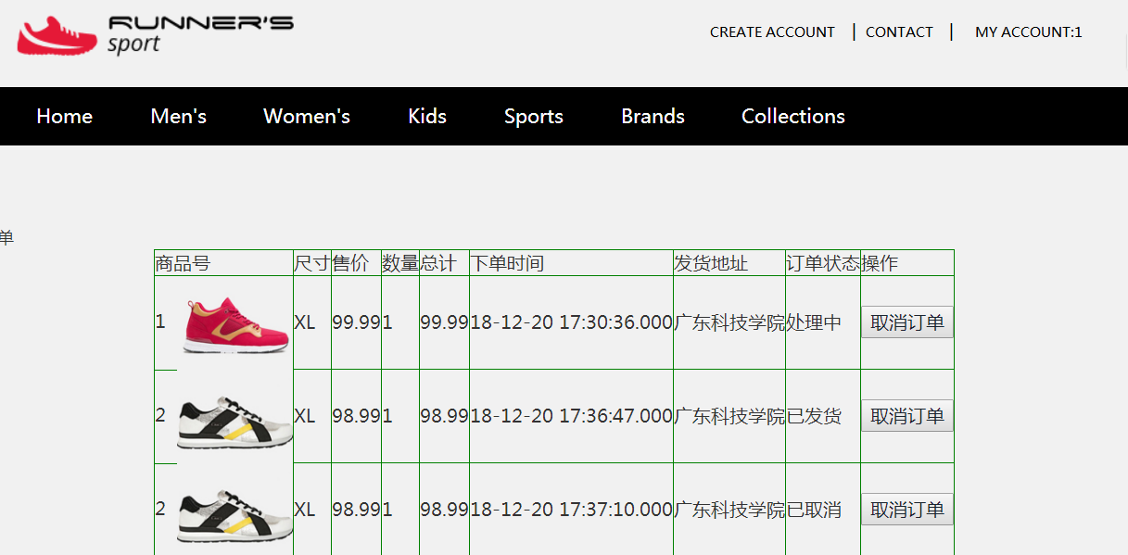

### 4.1.8修改查看用户信息

用户在界面右上角点击账号，可以看到【我的账号】进行账号查看、【修改个人信息】、【我的订单】、【退出登录】

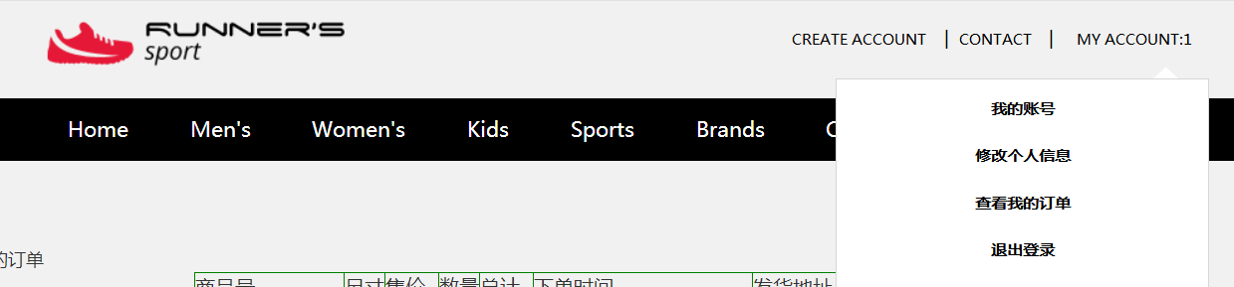

## 4.2 管理员界面

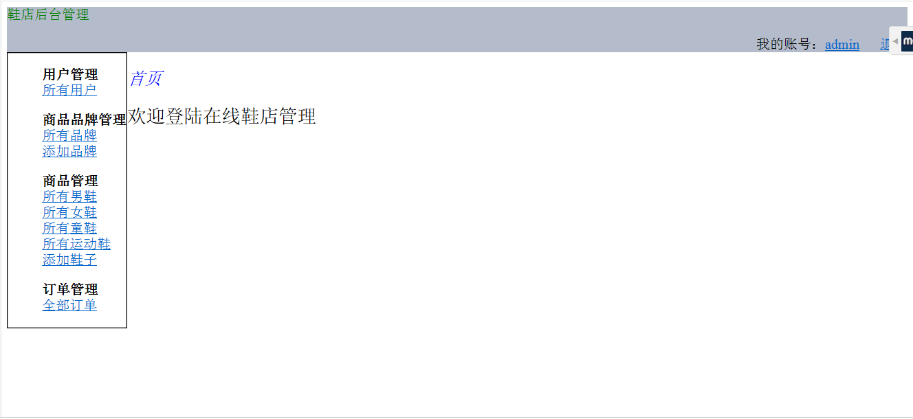

### 4.2.1管理员登录

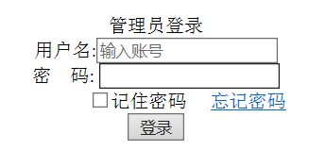

### 4.2.2 管理商标品牌

查看所有品牌

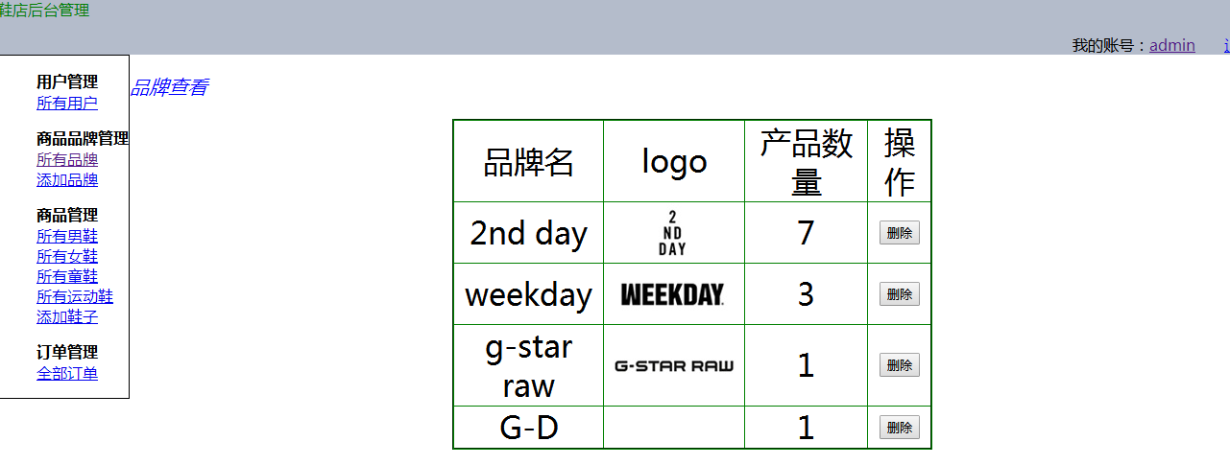

添加品牌

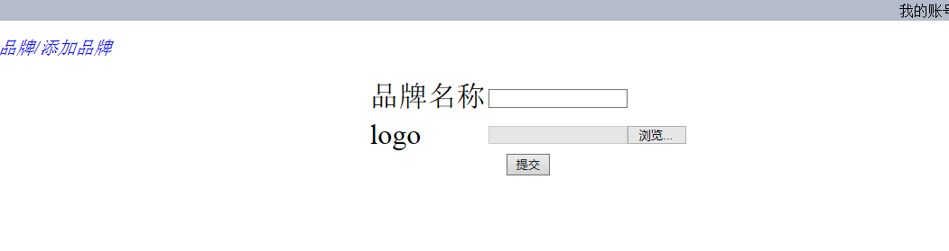

### 4.2.3 管理用户

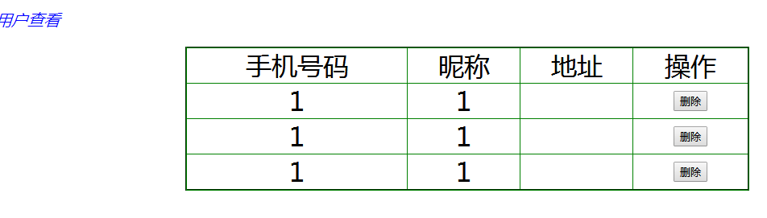

### 4.2.4 管理鞋子

按鞋子分类查看鞋子

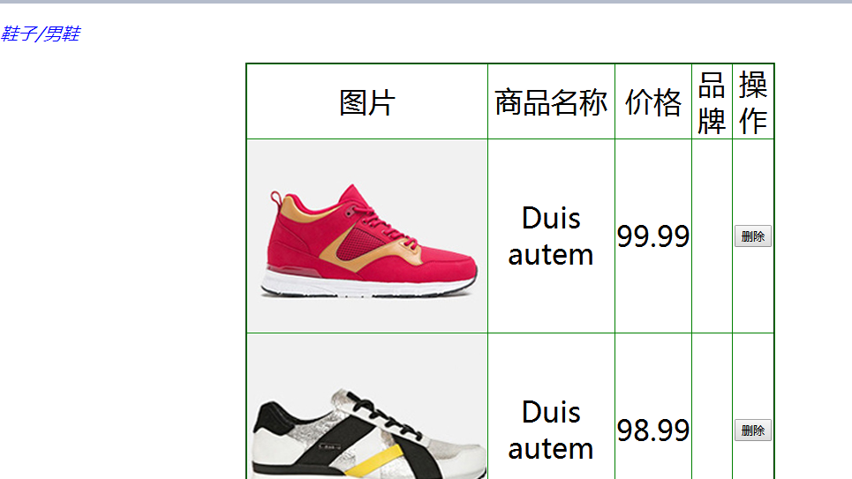

添加鞋子

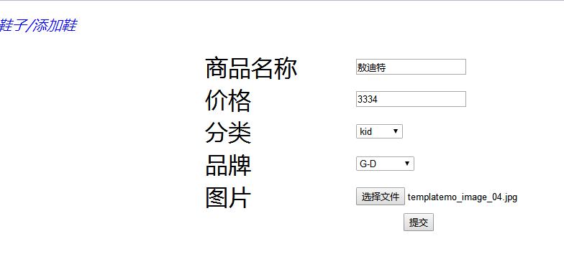

### 4.2.5 管理订单

